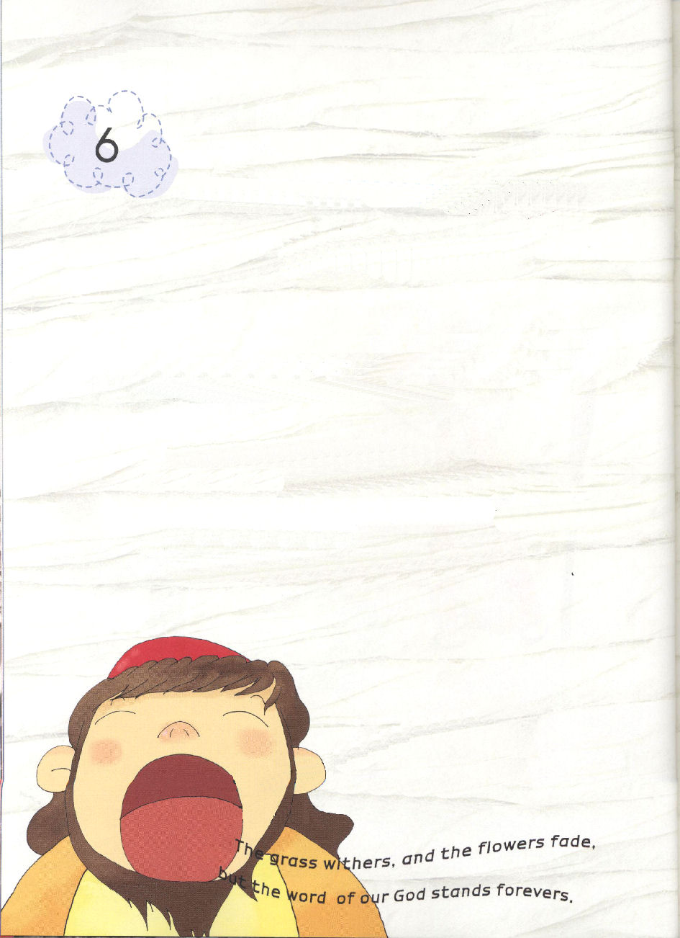
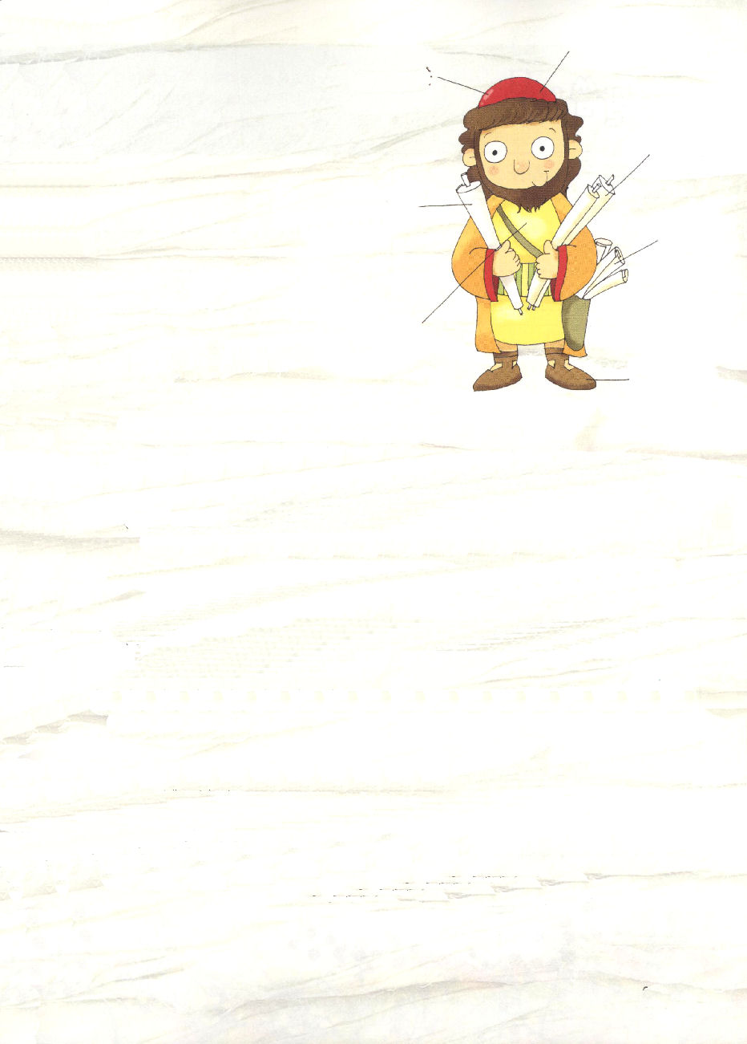
子どもが知るべきエズラ記

（日曜）
学者エズラについて
学びましょう

エズラ1：1｜ペルシヤの王クロスの第一年に、エレミヤにより告げられた
主のことばを実現するために、主はペルシヤの王クロスの霊を奮い立たせた
ので、王は王国中におふれを出し、文書にして言った。

1．神様の方法は今も変わりありません
(1) 神様は、みことばを与えて成就していかれます (イザヤ40：8)
(2) みことばを受ける人を大切に思われ、その人を中心に
重要なことをしていかれます (ハガイ2：1～9)
(3) みことばを伝える人を尊く思われます (エズラ1：1)

草は枯れ、花はしぼむ
だが、私たちの神のことばは永遠に立つ。
か
わたし
えいえん

アロンの16代目の子孫
祭司長

旧約聖書
編集

学者

教育者

神殿再建の
使命

改革者
2．エズラがどういう人かを知ることがとても重要です
(1) エズラは、アロンの16代目の子孫でした (エズラ7：1)
(2) ユダの最後の王ゼデキヤの時に祭司のかしらであったセラヤの子でした。
彼は祭司であり、モーセの律法に通じていた学者でした (エズラ7：1～6)
(3) 人々が捕虜になった地であるバビロンを離れて、神殿をもう一度建て、
人々をエルサレムに帰るようにした改革者でした (エズラ7：6～10)
(4) 神殿をもう一度建てなければならないという使命を持って、民の1,800人を
連れてエルサレムに出発しました (エズラ8：1～20)
(5) 過越祭を守り、ネヘミヤと一緒に仮庵の祭りを盛大に守り、民にみことばを
教えました (エズラ8：1～18)
(6) 旧約聖書を編集し、会堂を作って民がみことばを学ぶことができるようにした
教育者でした。

3．時代を悟れば、すべてのことが新しくなります
(1) なぜ時代ごとに伝道運動が起きたのか質問しなければなりません
(2) 伝道する教団のメッセージを理解しなければなりません
(3) 伝道の隊列に立った教会と講壇の意味を必ず理解しなければなりません

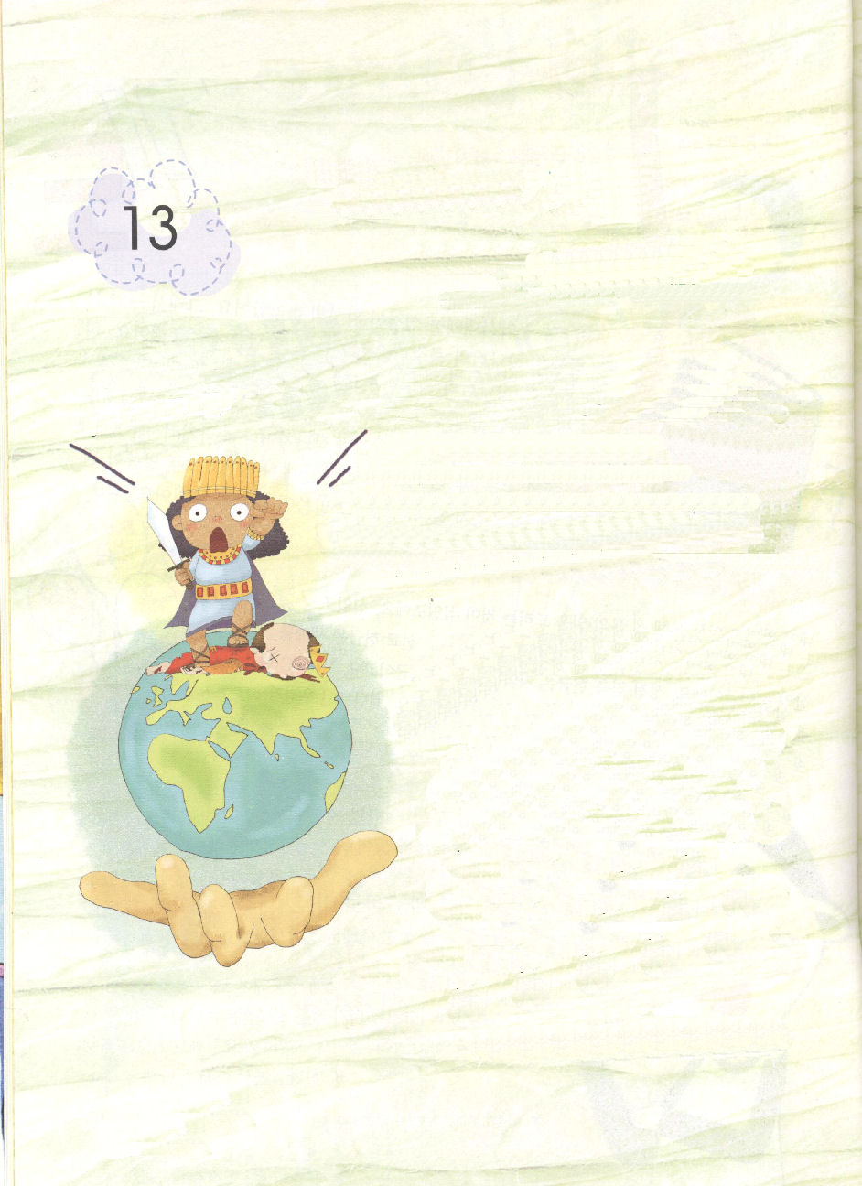

子どもが知るべきエズラ記

(日曜)
クロス王は
だれですか

神の民は
主の神殿を建築せよ！
たみ
けんちく
しんでん

エズラ1：2～11｜ 「ペルシヤの王クロスは言う。『天の神、主は、地のすべての王国を私に賜わった。この方はユダにあるエルサレムに、ご自分のために宮を建てることを私にゆだねられた。あなたがた、すべて主の民に属する者はだれでも、その神がその者とともにおられるように。その者はユダにあるエルサレムに上り、イスラエルの神、主の宮を建てるようにせよ。この方はエルサレムにおられる神である。 (2～3)

1．神様はあきらかに歴史を動かして
おられる主人です
(1) 神様は、イスラエルの民が奴隷と
捕虜で苦しむようにされ、解放されて
もう一度、エルサレムに戻ってくるように
歴史を動かされました
(2) レムナント7人の生き方もまた、歴史の
主人である神様が動かされました
(3) 世界の強大国もまた、神様の手によって
動かされました。
(4) 初代教会が受けた迫害と勝利もまた、
神様の手によってなされました

2．神様はクロス王を通してどういうことをされたのでしょうか
(1) クロス王は、バビロンを滅ぼしてペルシヤを立てました (エズラ1:1～8)
(2) ユダヤ人を解放させました (エズラ1：1)
(3) エルサレムに帰って神殿をもう一度たたえるように命令しました (エズラ1：2～3)
(4) ユダヤ人の財産を回復するようにさせました (エズラ1：4)
(5) 神様へのささげものを与えました (エズラ1：6)
(6) ネブカデネザル王が奪った、すべての主の神殿にあった聖なる物を
戻しました (エズラ1：8～11)

3．レムナントは何を準備しなければならないのでしょうか
(1) ヨセフを通して世界福音化の契約を成就されたように、神様はレムナントを
通して世界福音化の契約を成就されます（創45：1～5)
(2) モーセを通して血のささげ物を回復されたように、契約を回復されます
(出3：18～20)
(3) サムエルを通して国を回復されたように、神様はレムナントを通して福音で
国を回復されます (Ⅰサムエル7：1～15)
(4) ダビデを通して神殿を回復されたように、レムナントを通して神様の神殿を
回復されます (Ⅰ歴29：10～14)
(5) 危機に陥った国を生かしたエリシャのように、レムナントを通して国を
生かされます (Ⅱ列6：8～24)
(6) ですから、レムナントは永遠に変わらない神様のみことばをにぎって、
神様が与えられる力を持って現場で勝利しなければなりません(イザヤ40：8～31)
(7) 全世界に数多くのかん難と災いが来ても、福音がすべての民族に
宣べ伝えられ、そのあとに終わりが来ます (マタイ24：14)

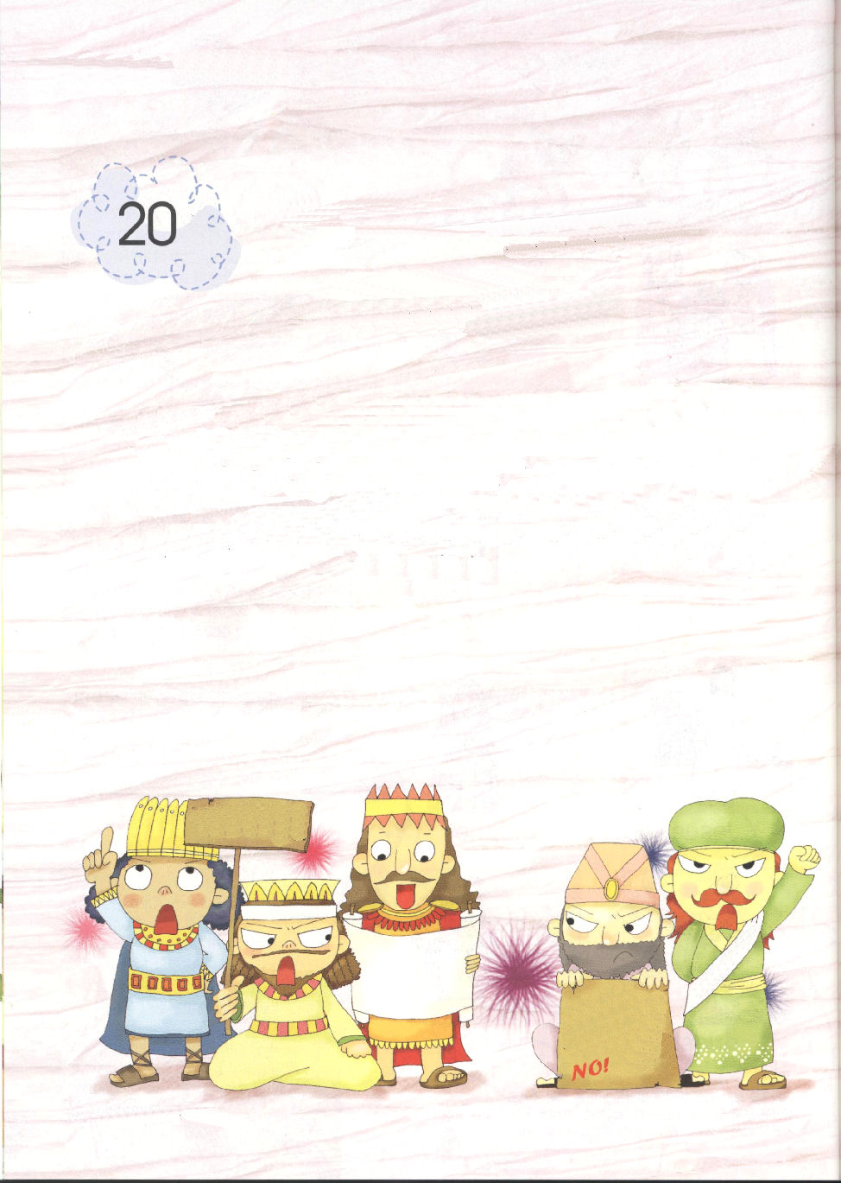
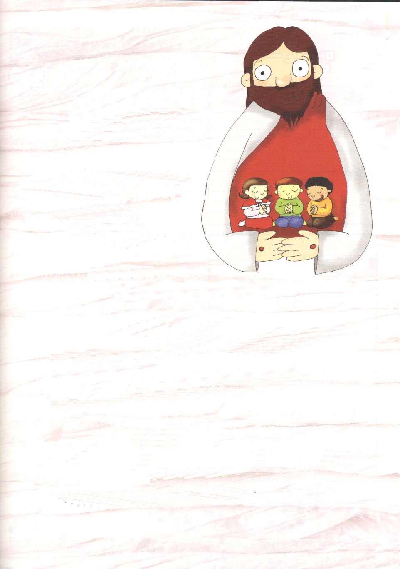

子どもが知るべきエズラ記

(日曜)
神殿建築のために
祈りましょう

エズラ3：8～13｜ 建築師たちが主の神殿の礎を据えたとき、イスラエルの王
ダビデの規定によって主を賛美するために、祭服を着た祭司たちはラッパを持ち、
アサフの子らのレビ人たちはシンバルを持って出て来た。そして、彼らは主を賛美し、感謝しながら、互いに、「主はいつくしみ深い。その恵みはとこしえまでもイスラエルに」と歌い合った。こうして、主の宮の礎が据えられたので、民はみな、主を賛美して大声で喜び叫んだ。 (10～11)

神殿再建！

神殿を立てよう
神
殿
建
築
反
対
！

神殿再建
絶対反対！

1．神殿はどんな意味をもっているのでしょうか
そのために祈りましょう
(1) エルサレム神殿は3回建てられました
①第一神殿はソロモンが建てました
②第二神殿はバビロンから戻ってきて
もう一度たてたゼルバベル神殿です
③第三神殿はヘロデ神殿です
(2) 神殿は礼拝の姿を変える
すべてのことです
(3) 文化を変え、多くの影響を
およぼします
(4) 次世代のための土台です
(5) 真の福音を持つ人の神殿は、世界を変えます

2．神殿をもう一度建てることは、イスラエルの最高の働きでした
(1) イスラエルでは、神殿をもう一度建てるようになることを、歴史的に詳しく
記録しておいています (クロス王、ダリヨス王、アルタシャスタ王)
(2) 神殿を建てないように妨害した人たちがいました (エズラ４：５)
(3) 神殿を建てることが中断されたのですが、ダリヨス王のとき、もういちど
始められました（エズラ6:1～18）

3．神殿はどんな信仰で建てなければなりませんか
(1) 3つの祭り（過越の祭り、五旬節、収穫祭）の信仰を持った主役として
建てなければなりません
(2) 神殿はイエス・キリストのからだです
(3) 心（中心）に抱いて建てなければなりません(Ⅰ歴29：10～14、ハガイ2：1～9)

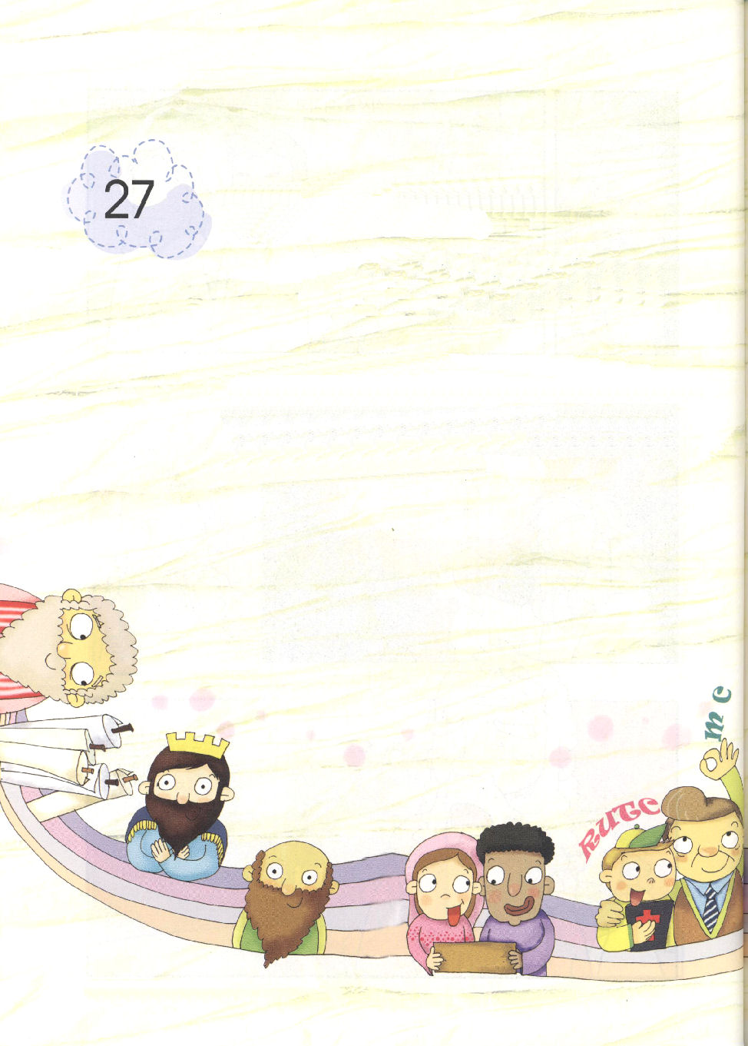
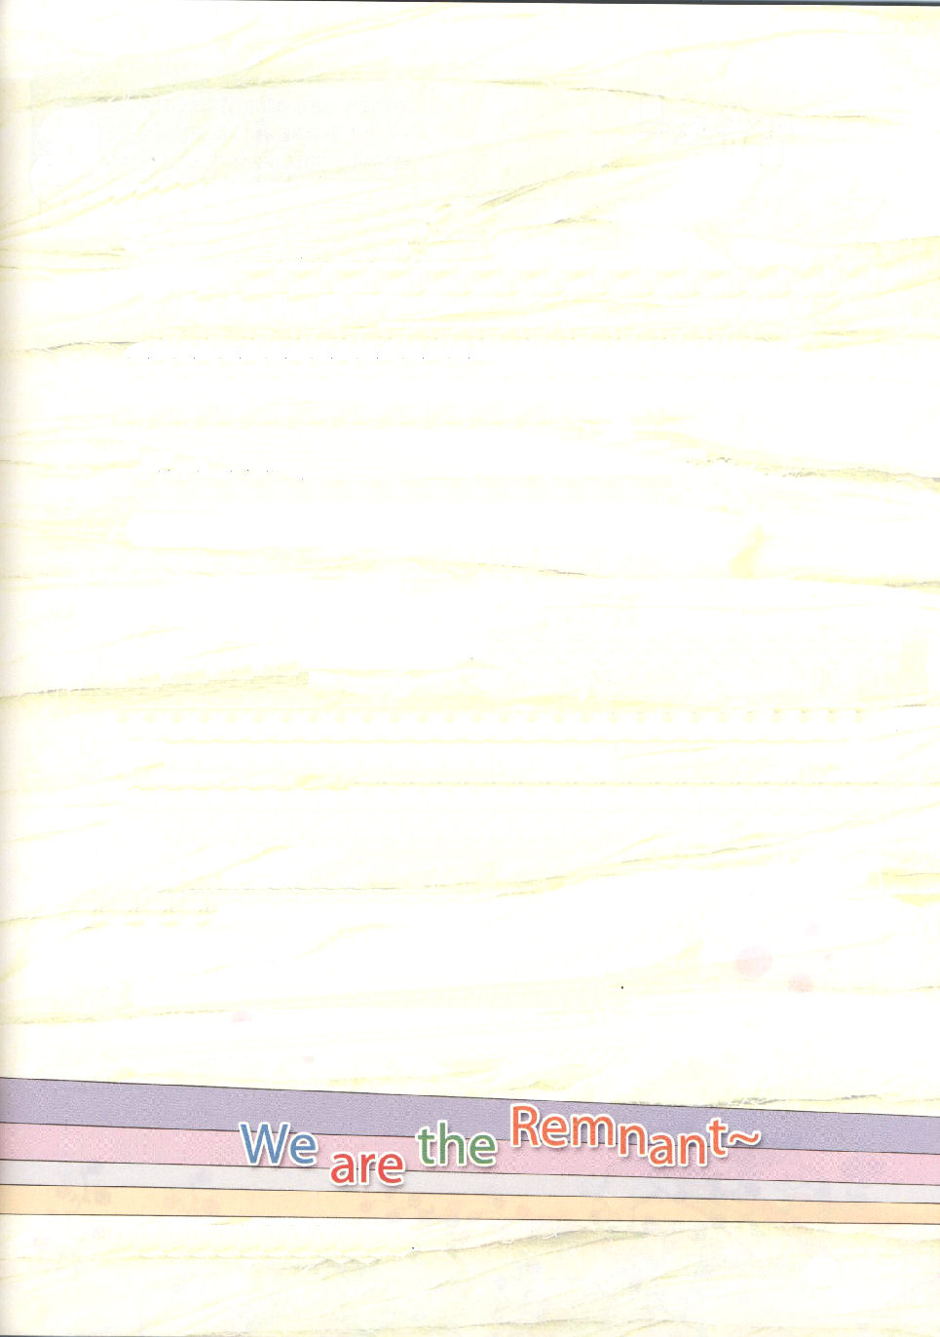
子どもが知るべきエズラ記

(日曜)
私たちの足跡を
永遠に残しましょう

エズラ8：21～23｜私は道中の敵から私たちを助ける部隊と騎兵たちを王に
求めるのを恥じたからである。私たちは、かつて王に、「私たちの神の御手は、
神を尋ね求めるすべての者の上に幸いを下し、その力と怒りとは、神を捨てる
すべての者の上に下る」と言っていたからである。 (22)

ローマ16章の働き人

1．神様の前ではすべてが永遠です
(1) 永遠に残った人たちがいます
① モーセが書いた五書（創世記、出エジプト記、レビ記、民数記、申命記）を
通して福音が今まで伝えられました
② 神殿建築を準備したダビデの心は、私たちにまで伝えられています
③ ローマ16章に記録された初代教会の信徒とパウロは、今まで影響を
与えています
(2) 永遠に汚点を残した人々がいます
① イシュマエルの子孫は今も、地上の多くの問題を起こしています
② エドム、アモン、モアブ人も多くの問題を起こしています
③ ユダヤ人は、福音を迫害して、伝えることを妨害しました

2．この人々はだれですか
(1) エズラ(エズラ7:6～10)と、ネヘミヤ(ネヘミヤ1:1)は、神殿をもう一度建てる
ことの主役でした
(2) しかし、タテナイ（エズラ6:6）、シュタル・ボズナイ（エズラ6:6,13）、裁判官たち
(エズラ4:9) 、サヌバラテは、神殿をもう一度建てることを妨害しました。
(3) クロス(エズラ1:1～8)とダリヨス（エズラ4:24）と、アルタシャスタは、神殿を
もう一度建てるように助ける王たちでした

3．私たちは永遠のものを残さなければなりません
(1) 真の真理である真の福音、真の伝道、真の教会を残さなければなりません
(2) 私たちの未来であるレムナントとRUTCを残さなければなりません
(3) 私たちの今日である重職者とOMCを残さなければなりません

